Ejercicio 3: Clusterización K-Means en Python
Análisis completo basado en el caso de Sonia, siguiendo la lógica CRISP-DM del material de Data Mining
Propósito del documento: Convertir el ejemplo del material original, planteado en RapidMiner, en una guía analítica desarrollada en Python. El énfasis no es solo ejecutar código, sino interpretar el problema de negocio, preparar los datos, construir el modelo K-Means y explicar cómo Sonia puede usar los resultados para decidir acciones preventivas.

1. Contexto del caso práctico
Sonia es directora de programa en una empresa de seguros de salud. Su interés es identificar grupos de personas que puedan presentar mayor riesgo asociado a enfermedades coronarias. El análisis se enfoca en tres variables: peso, colesterol y género. La necesidad de negocio no consiste únicamente en saber quién tiene más peso o más colesterol de forma aislada, sino detectar agrupaciones de individuos con características similares para proponer programas preventivos más efectivos.
El material original plantea este ejercicio como un caso de clusterización K-Means. En lugar de clasificar personas con una etiqueta previa, se busca descubrir grupos naturales dentro de los datos. Este enfoque es útil cuando no existe una columna objetivo que indique previamente si una persona está en riesgo o no.
Elemento | Descripción
Problema de negocio | Identificar grupos de empleados con características similares relacionadas con peso, colesterol y género.
Decisión esperada | Priorizar campañas de control de peso y colesterol según el grupo de riesgo detectado.
Técnica de Data Mining | Clusterización mediante K-Means.
Tipo de aprendizaje | No supervisado, porque no existe una variable objetivo ya clasificada.
Resultado esperado | Agrupos o clústeres interpretables para apoyar acciones preventivas.

2. Objetivos de aprendizaje
Explicar qué es K-Means y por qué se utiliza para agrupar observaciones similares.
Comprender el formato mínimo que deben tener los datos antes de aplicar clusterización.
Preparar y validar el archivo CSV utilizando Python.
Ejecutar K-Means con K=2 y K=4 para comparar el nivel de detalle obtenido.
Interpretar los centroides y convertirlos en conclusiones útiles para el negocio.
Identificar el grupo de mayor riesgo y proponer cómo desplegar el resultado.

3. Conocimiento del negocio
Desde el punto de vista del negocio, Sonia necesita tomar decisiones preventivas. Una campaña única para todos los empleados podría ser poco efectiva, porque no todas las personas presentan el mismo perfil. Algunas pueden tener colesterol alto, otras peso alto, y otras pueden presentar ambas condiciones. K-Means permite dividir la muestra en grupos que comparten características semejantes y facilita definir prioridades.
Lectura del negocio: El clúster más importante para Sonia será aquel que tenga simultáneamente promedios altos de Weight y Cholesterol. El campo Gender ayuda a describir la composición del grupo, pero no debe utilizarse por sí solo como criterio médico o discriminatorio.

4. Conocimiento de los datos
El archivo utilizado es “Ejercicio 3.csv”. Contiene 547 registros y tres columnas. Cada fila representa una persona de la muestra.
Columna | Significado | Tipo esperado | Uso en el modelo
Weight | Peso de la persona medido en libras. | Numérico entero | Variable clave para separar grupos según peso.
Cholesterol | Nivel de colesterol registrado para la persona. | Numérico entero | Variable clave para identificar niveles de posible riesgo.
Gender | Género codificado como 0 y 1. En el material original: 0 mujer y 1 hombre. | Numérico entero binario | Variable descriptiva para interpretar composición del clúster.

5. Carga inicial del archivo en Python
import pandas as pd

df = pd.read_csv("Ejercicio 3.csv")

print(df.head())
print(df.shape)
print(df.info())

Resultado | Interpretación
Dimensión del archivo: 547 filas y 3 columnas | Coincide con el planteamiento del ejercicio. La muestra contiene 547 individuos.
Columnas detectadas: Weight, Cholesterol y Gender | El archivo contiene las variables necesarias para el caso de Sonia.
Tipos de datos: int64 en las tres variables | El formato es compatible con K-Means porque el algoritmo trabaja con valores numéricos.

6. Preparación y validación de datos

6.1 Revisión de valores nulos
df.isnull().sum()

Variable | Valores nulos
Weight | 0
Cholesterol | 0
Gender | 0
No se encontraron valores nulos. Por lo tanto, no es necesario eliminar registros ni imputar valores. Esto permite continuar con la preparación sin alterar la muestra original.

6.2 Revisión de duplicados
df.duplicated().sum()

Se identificaron 57 registros duplicados exactos. En este ejercicio no se eliminan automáticamente, porque varias personas distintas podrían compartir el mismo peso, colesterol y género. Además, en clusterización los registros repetidos también pueden representar frecuencia dentro de la muestra.

6.3 Estadística descriptiva
Estadístico | Weight | Cholesterol | Gender
count | 547.0 | 547.0 | 547.0
mean | 143.57 | 170.43 | 0.51
std | 30.84 | 39.15 | 0.5
min | 95.0 | 102.0 | 0.0
25% | 116.0 | 136.0 | 0.0
50% | 140.0 | 169.0 | 1.0
75% | 171.0 | 208.0 | 1.0
max | 203.0 | 235.0 | 1.0
El peso promedio es de 143.57 libras y el colesterol promedio es de 170.43. Los valores mínimos y máximos muestran un rango amplio: el peso va de 95 a 203 libras y el colesterol de 102 a 235. Esto confirma que existen diferencias suficientes entre las personas para intentar formar grupos.

6.4 Distribución de género
Gender | Cantidad | Interpretación
0 | 266 | Registros codificados como 0
1 | 281 | Registros codificados como 1
La distribución está equilibrada: 266 registros con valor 0 y 281 con valor 1. Esto evita que la muestra esté dominada fuertemente por una sola codificación de género.

6.5 Revisión de valores atípicos
Siguiendo la lógica indicada en el material, se revisan los valores atípicos usando el criterio de media más/menos dos desviaciones estándar. Un valor se considera atípico si está por debajo del límite inferior o por encima del límite superior.
variables_numericas = ["Weight", "Cholesterol"]

for columna in variables_numericas:
media = df[columna].mean()
desviacion = df[columna].std()

limite_inferior = media - 2 * desviacion
limite_superior = media + 2 * desviacion

atipicos = df[(df[columna] < limite_inferior) | (df[columna] > limite_superior)]
print(columna, limite_inferior, limite_superior, len(atipicos))

Variable | Media | Desviación estándar | Límite inferior | Límite superior | Atípicos
Weight | 143.57 | 30.84 | 81.9 | 205.25 | 0
Cholesterol | 170.43 | 39.15 | 92.14 | 248.73 | 0
Para Weight, serían atípicos los valores menores a 81.90 o mayores a 205.25. El archivo tiene peso mínimo de 95 y máximo de 203, por lo que no hay atípicos bajo este criterio. Para Cholesterol, serían atípicos los valores menores a 92.14 o mayores a 248.73. El archivo tiene colesterol mínimo de 102 y máximo de 235, por lo que tampoco se detectan atípicos.

7. Exploración visual inicial
Antes de modelar, conviene observar la relación entre Weight y Cholesterol. La gráfica permite ver que existe una tendencia visual ascendente: a mayor peso, suelen aparecer niveles más altos de colesterol. Esta observación no reemplaza al modelo, pero ayuda a comprender por qué K-Means puede separar grupos de bajo, medio y alto riesgo.
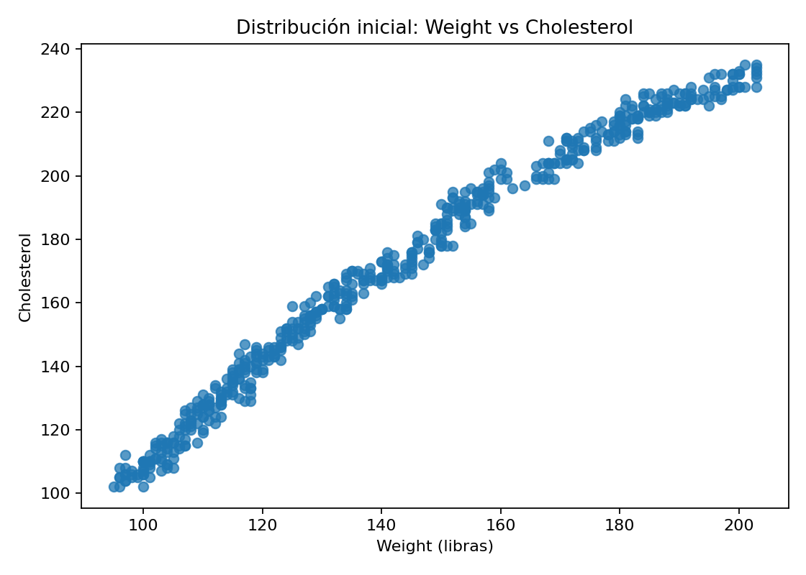

8. Explicación conceptual de K-Means
K-Means es un algoritmo de aprendizaje no supervisado que agrupa observaciones según su similitud. La letra K representa el número de grupos o clústeres que se desea encontrar. El algoritmo inicia con centros de grupo, asigna cada observación al centro más cercano, recalcula los centros y repite el proceso hasta estabilizar las asignaciones.
Paso | Descripción
1 | Se define el número de clústeres K.
2 | El algoritmo selecciona o inicializa centros para cada grupo.
3 | Cada persona se asigna al centroide más cercano usando distancia.
4 | Se recalculan los centroides como el promedio de las observaciones asignadas.
5 | El proceso se repite hasta que los grupos se estabilizan o se alcanza el límite de iteraciones.
Cuidado metodológico: K-Means es sensible a valores atípicos y a la escala de las variables. En este ejercicio se trabaja con las variables originales para respetar la lógica del ejemplo del material. En un proyecto real, también convendría comparar el resultado con variables estandarizadas.

9. Modelado con K=2
Primero se ejecuta K-Means con K=2, como plantea el material. Esta primera prueba sirve para separar la muestra en dos grupos generales: uno con menor peso/colesterol y otro con mayor peso/colesterol.
from sklearn.cluster import KMeans

X = df[["Weight", "Cholesterol", "Gender"]]

modelo_k2 = KMeans(n_clusters=2, random_state=0, n_init=10)
df["cluster_k2"] = modelo_k2.fit_predict(X)

centroides_k2 = pd.DataFrame(modelo_k2.cluster_centers_, columns=X.columns)
print(centroides_k2)

Clúster | Cantidad | Centroide Weight | Centroide Cholesterol | Centroide Gender
Cluster 0 | 298 | 119.074 | 139.349 | 0.48
Cluster 1 | 249 | 172.892 | 207.635 | 0.554
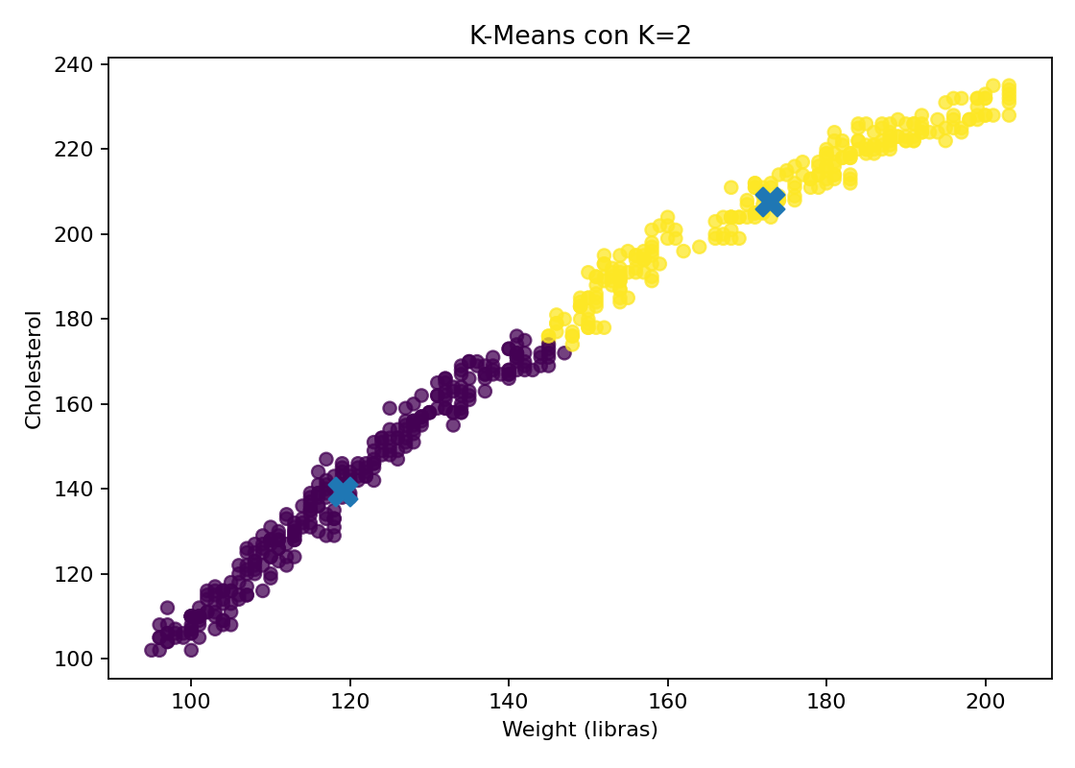
Con K=2, el modelo divide la muestra en un grupo de menor peso y colesterol promedio, y otro grupo de mayor peso y colesterol promedio. Esta separación puede servir para una clasificación general de bajo y alto riesgo, pero resulta limitada para Sonia porque no permite diferenciar niveles intermedios ni diseñar programas más ajustados.
Interpretación de K=2: El clúster 1 tiene promedios mayores de Weight y Cholesterol, por lo que sería el grupo inicial de mayor atención. Sin embargo, agrupar todo en solo dos categorías puede ocultar diferencias importantes dentro de los empleados.

10. Modelado con K=4
El material indica que K=2 no proporciona el nivel de detalle buscado por Sonia, por lo que se prueba K=4. Esta decisión permite dividir la muestra en cuatro perfiles: bajo, medio bajo, medio alto y alto riesgo según la combinación de peso y colesterol.
modelo_k4 = KMeans(n_clusters=4, random_state=0, n_init=10)
df["cluster_k4"] = modelo_k4.fit_predict(X)

centroides_k4 = pd.DataFrame(modelo_k4.cluster_centers_, columns=X.columns)
print(centroides_k4)
print(df["cluster_k4"].value_counts())

Clúster | Cantidad | Centroide Weight | Centroide Cholesterol | Centroide Gender
Cluster 0 | 135 | 127.726 | 154.385 | 0.459
Cluster 1 | 154 | 184.318 | 218.916 | 0.591
Cluster 2 | 140 | 106.85 | 119.536 | 0.543
Cluster 3 | 118 | 152.093 | 185.907 | 0.441
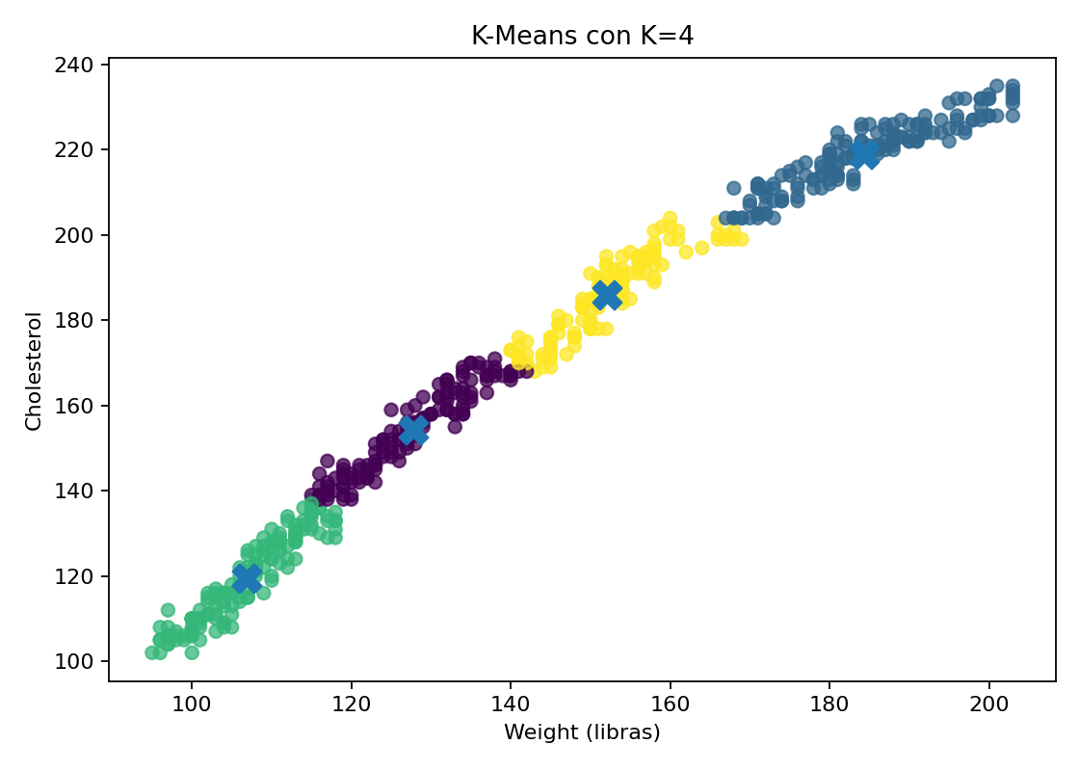

11. Interpretación de los clústeres con K=4
Clúster | Cantidad | Weight prom. | Cholesterol prom. | Gender prom. | Interpretación
Cluster 0 | 135 | 127.73 | 154.39 | 0.46 | Perfil medio bajo: valores superiores al grupo bajo, pero todavía sin llegar a los niveles más elevados.
Cluster 1 | 154 | 184.32 | 218.92 | 0.59 | Perfil alto: peso y colesterol promedio más altos. Es el grupo prioritario para Sonia.
Cluster 2 | 140 | 106.85 | 119.54 | 0.54 | Perfil bajo: menor peso promedio y menor colesterol promedio. Puede ser grupo de seguimiento general.
Cluster 3 | 118 | 152.09 | 185.91 | 0.44 | Perfil medio alto: peso y colesterol por encima del promedio general. Requiere atención preventiva.
El grupo de mayor prioridad es el Cluster 1, porque presenta el mayor peso promedio y el mayor colesterol promedio. Además, la media de Gender es 0.591, lo que indica que en ese clúster hay una proporción ligeramente mayor de registros codificados como 1.

12. Detalle del grupo de mayor riesgo
Variable | Cantidad | Mínimo | Máximo | Promedio
Weight | 154.0 | 167.0 | 203.0 | 184.32
Cholesterol | 154.0 | 204.0 | 235.0 | 218.92
Gender | 154.0 | 0.0 | 1.0 | 0.59
El clúster de mayor riesgo contiene 154 registros. Sus valores mínimos son 167 libras para Weight y 204 para Cholesterol. Esto coincide con la lógica del material: una vez identificado el clúster más crítico, se puede filtrar el grupo y revisar sus valores mínimos para construir un criterio operativo inicial.
grupo_riesgo = df[df["cluster_k4"] == 1]

print(grupo_riesgo[["Weight", "Cholesterol", "Gender"]].describe())
print(grupo_riesgo[["Weight", "Cholesterol"]].min())

13. Filtrado de personas dentro del clúster de riesgo
Para que el resultado sea accionable, Sonia no necesita únicamente saber que existe un clúster de alto riesgo. También necesita identificar qué registros pertenecen a ese clúster para contactarlos o incluirlos en una campaña preventiva.
# Filtrar empleados/personas asignadas al clúster de mayor riesgo
personas_riesgo = df[df["cluster_k4"] == 1]

# Guardar el resultado para revisión o uso posterior
personas_riesgo.to_csv("personas_riesgo_cluster_kmeans.csv", index=False)

# Criterio mínimo observado en el clúster de riesgo
peso_minimo = personas_riesgo["Weight"].min()
colesterol_minimo = personas_riesgo["Cholesterol"].min()

print(peso_minimo, colesterol_minimo)

Con los resultados de este archivo, una regla operativa simple sería iniciar la revisión por personas con Weight mayor o igual a 167 y Cholesterol mayor o igual a 204. Esta regla no sustituye una evaluación médica, pero sirve como punto de partida para priorizar campañas internas de salud.

14. Evaluación del modelo
La evaluación debe hacerse desde dos perspectivas: técnica y de negocio. Técnicamente, el modelo con K=2 separa mejor en términos generales, pero es demasiado amplio para tomar decisiones diferenciadas. El modelo con K=4 ofrece mayor granularidad y permite identificar perfiles de riesgo más específicos.
Modelo | Silhouette | Lectura
K=2 | 0.631 | Buena separación general, pero con poco detalle para campañas diferenciadas.
K=4 | 0.571 | Separación más detallada; permite identificar bajo, medio bajo, medio alto y alto riesgo.
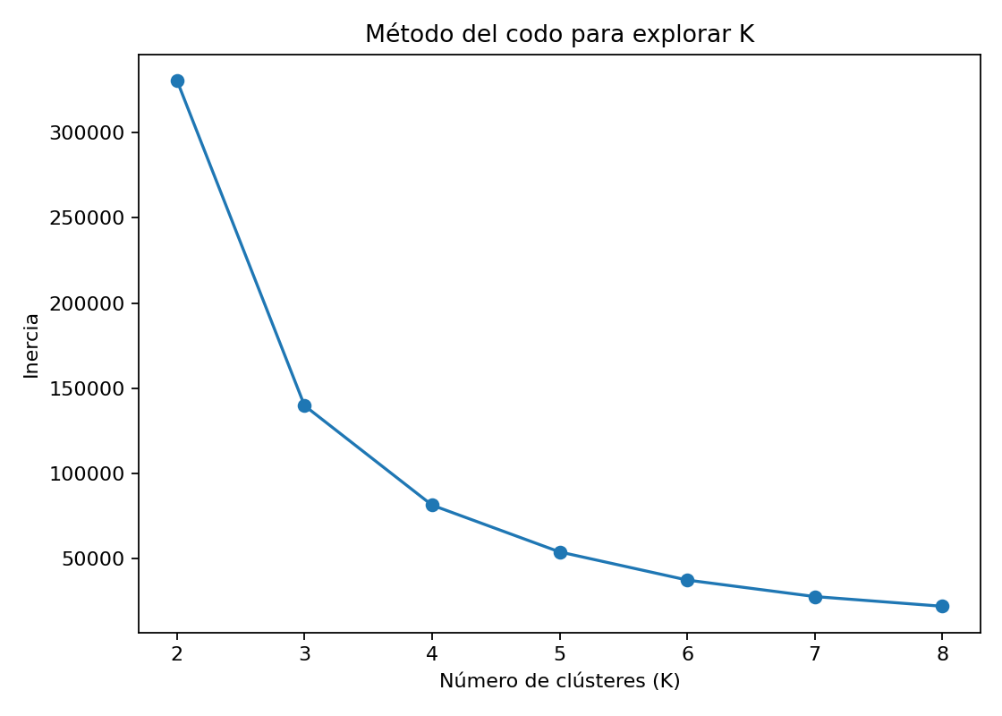
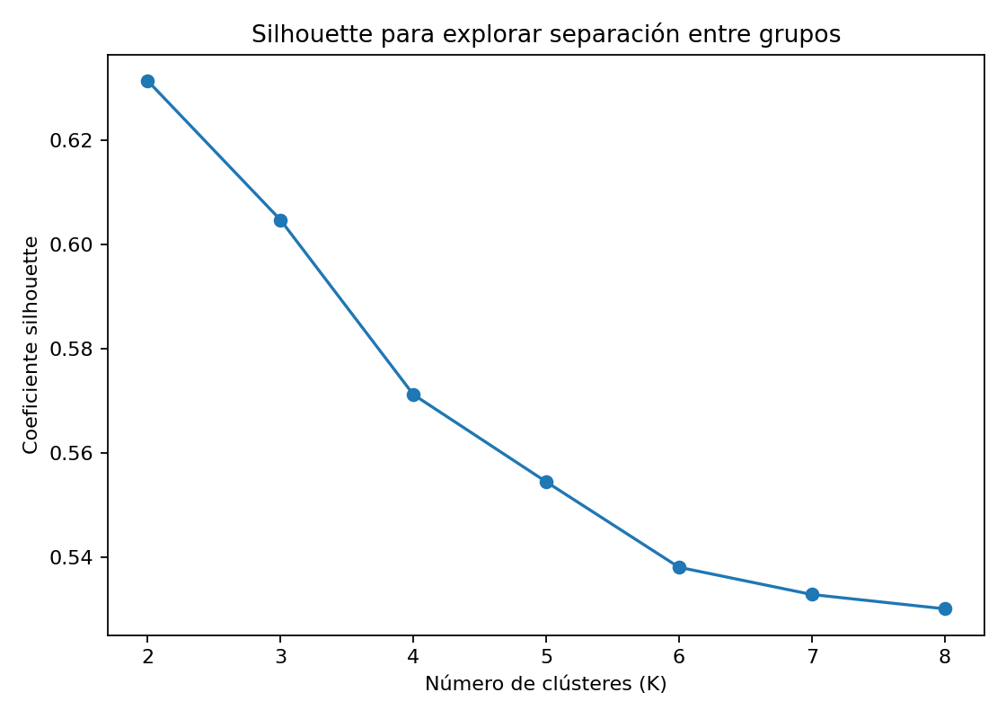
La selección de K no debe decidirse solo por una métrica. En este caso, K=4 es razonable porque responde mejor a la necesidad de Sonia: distinguir varios grupos de empleados y no únicamente dividirlos en alto/bajo de forma general.

15. Despliegue del resultado
El despliegue consiste en convertir los clústeres en acciones. El grupo de mayor riesgo debe ser el primero en recibir una intervención preventiva, por ejemplo una campaña de evaluación de colesterol, asesoría nutricional, control de peso o seguimiento médico ocupacional. Luego se puede extender la estrategia a los grupos de riesgo medio.
Grupo | Acción sugerida
Cluster 1 - Alto riesgo | Priorizar contacto, evaluación preventiva y programas de control de peso y colesterol.
Cluster 3 - Medio alto | Programas preventivos, educación y monitoreo periódico.
Cluster 0 - Medio bajo | Seguimiento general y campañas informativas.
Cluster 2 - Bajo | Mantener comunicación preventiva y controles rutinarios.
Importante: El modelo identifica patrones estadísticos, no diagnósticos médicos. Las decisiones finales deben acompañarse de criterios clínicos, consentimiento, protección de datos personales y revisión de especialistas en salud.

16. Código completo recomendado
import pandas as pd
from sklearn.cluster import KMeans
from sklearn.metrics import silhouette_score

# 1. Cargar datos
df = pd.read_csv("Ejercicio 3.csv")

# 2. Validación básica
print(df.shape)
print(df.info())
print(df.isnull().sum())
print("Duplicados:", df.duplicated().sum())
print(df.describe())

# 3. Valores atípicos por media +/- 2 desviaciones estándar
for columna in ["Weight", "Cholesterol"]:
media = df[columna].mean()
desviacion = df[columna].std()
limite_inferior = media - 2 * desviacion
limite_superior = media + 2 * desviacion
atipicos = df[(df[columna] < limite_inferior) | (df[columna] > limite_superior)]
print(columna, limite_inferior, limite_superior, len(atipicos))

# 4. Variables del modelo
X = df[["Weight", "Cholesterol", "Gender"]]

# 5. K-Means con K=2
modelo_k2 = KMeans(n_clusters=2, random_state=0, n_init=10)
df["cluster_k2"] = modelo_k2.fit_predict(X)
print(pd.DataFrame(modelo_k2.cluster_centers_, columns=X.columns))
print("Silhouette K=2:", silhouette_score(X, df["cluster_k2"]))

# 6. K-Means con K=4
modelo_k4 = KMeans(n_clusters=4, random_state=0, n_init=10)
df["cluster_k4"] = modelo_k4.fit_predict(X)
centroides_k4 = pd.DataFrame(modelo_k4.cluster_centers_, columns=X.columns)
print(centroides_k4)
print(df["cluster_k4"].value_counts())
print("Silhouette K=4:", silhouette_score(X, df["cluster_k4"]))

# 7. Identificar clúster de mayor riesgo
centroides_k4["riesgo"] = centroides_k4["Weight"] + centroides_k4["Cholesterol"]
cluster_riesgo = centroides_k4["riesgo"].idxmax()
print("Clúster de mayor riesgo:", cluster_riesgo)

# 8. Filtrar personas del clúster de riesgo
personas_riesgo = df[df["cluster_k4"] == cluster_riesgo]
print(personas_riesgo[["Weight", "Cholesterol", "Gender"]].describe())
personas_riesgo.to_csv("personas_riesgo_cluster_kmeans.csv", index=False)

17. Conclusión del análisis
El archivo Ejercicio 3.csv está correctamente estructurado para desarrollar un ejercicio de clusterización K-Means. Contiene 547 registros y tres variables numéricas: Weight, Cholesterol y Gender. No presenta valores nulos ni valores atípicos bajo el criterio de media más/menos dos desviaciones estándar. Aunque se identificaron 57 registros duplicados, se conservan porque pueden representar personas distintas con características iguales.
El modelo con K=2 permite separar la muestra en dos grupos generales, pero no ofrece suficiente detalle para la necesidad de Sonia. El modelo con K=4 permite una interpretación más útil, porque divide a las personas en cuatro perfiles: bajo, medio bajo, medio alto y alto riesgo. El clúster de mayor riesgo es el Cluster 1, con un promedio de Weight de 184.32 y un promedio de Cholesterol de 218.92. Este grupo contiene 154 registros y debe ser priorizado para programas preventivos.
Finalmente, el resultado debe entenderse como una herramienta de apoyo a la decisión. K-Means ayuda a descubrir patrones y segmentar grupos, pero no reemplaza una evaluación médica ni explica causalidad. Su principal valor en este caso es ordenar la intervención: iniciar con el clúster de mayor riesgo, luego continuar con grupos intermedios y mantener controles preventivos para el resto de la población.

